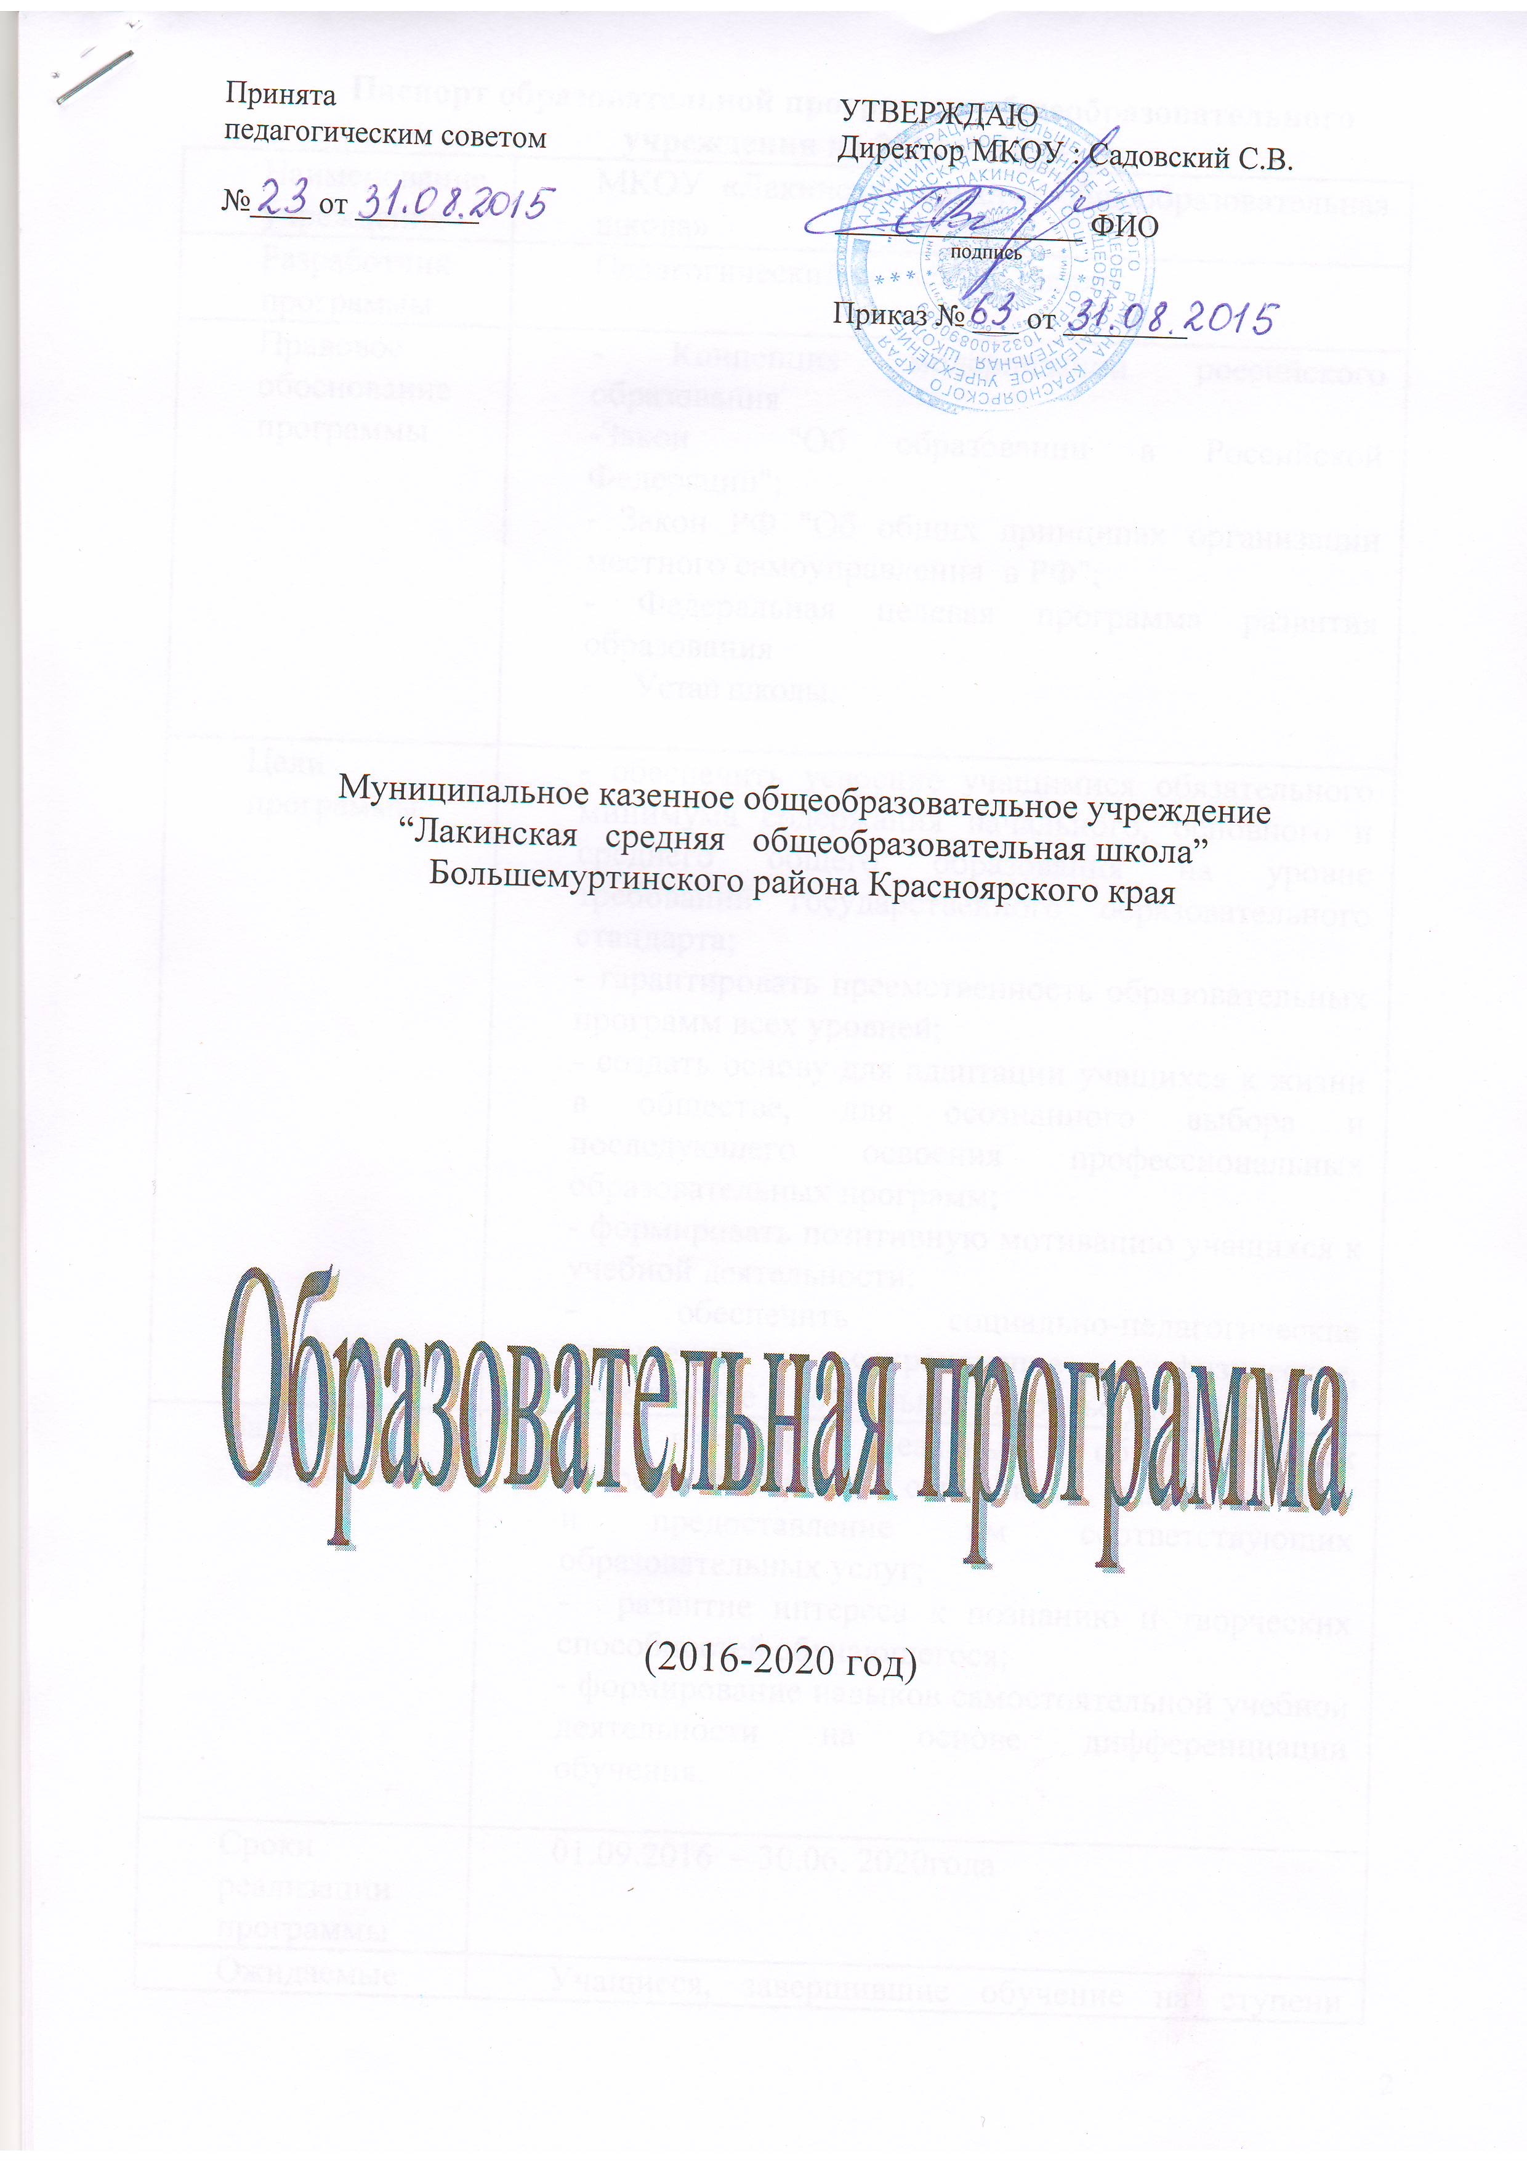

Паспорт образовательной программы общеобразовательного учреждения на 2016-2020 гг.
Наименование учреждения | МКОУ «Лакинская средняя общеобразовательная школа»
Разработчик программы | Педагогический коллектив школы
Правовое обоснование программы | - Концепция модернизации российского образования  -Закон "Об образовании в Российской Федерации";  - Закон РФ "Об общих принципах организации местного самоуправления в РФ";  - Федеральная целевая программа развития образования  - Устав школы.
Цели программы | - обеспечить усвоение учащимися обязательного минимума содержания начального, основного и среднего общего образования на уровне требований государственного образовательного стандарта;  - гарантировать преемственность образовательных программ всех уровней;  - создать основу для адаптации учащихся к жизни в обществе, для осознанного выбора и последующего освоения профессиональных образовательных программ;  - формировать позитивную мотивацию учащихся к учебной деятельности;  - обеспечить социально-педагогические отношения, сохраняющие физическое, психическое и социальное здоровье учащихся.
Задачи программы | - изучение реальных образовательных потребностей разных социальных слоев населения и предоставление им соответствующих образовательных услуг;  - развитие интереса к познанию и творческих способностей обучающегося;  - формирование навыков самостоятельной учебной деятельности на основе дифференциации обучения.
Сроки реализации программы | 01.09.2016 – 30.06. 2020года
Ожидаемые результаты реализации программы | Учащиеся, завершившие обучение на ступени начального образования, должны:  - освоить общеобразовательные программы по предметам школьного учебного плана на уровне, достаточном для продолжения образования на ступени основного, среднего общего образования;  -овладеть навыками самоконтроля учебных действий, культурой поведения и речи, основами личной гигиены и здорового образа жизни.  Учащиеся, получившие основное и среднее общее образование, должны:  -освоить на уровне требований государственных образовательных стандартов общеобразовательные программы по всем предметам школьного учебного плана;  -овладеть системой мыслительных навыков (сравнение, обобщение, анализ, синтез, классификация, выделение главного);  -знать свои гражданские права и уметь их реализовывать;  -быть готовым к формам и методам обучения, применяемым на ступени среднего профессионального образования.

I. Пояснительная записка к образовательной программе
Данная образовательная программа предназначена для дальнейшего развития и совершенствования образовательного процесса в МКОУ «Лакинская СОШ» Большемуртинского района. Основное содержание программы базируется на Законе Российской Федерации «Об образовании в Российской Федерации» в действующей редакции, в подзаконных актах к нему, Уставе школы и локальных актах к нему и направлена на реализацию целей и задач, поставленных в национальной образовательной инициативе «Наша новая школа»
Согласно п. 3.2 Устава МКОУ «Лакинская средняя общеобразовательная школа» осуществляет образовательный процесс в соответствии с уровнями общеобразовательных программ трех ступеней образования:
- начальное общее образование - 4 года;
- основное общее образование - 5 лет;
- среднее (полное) общее образование - 2 года.
Содержание образовательной программы находится в прямой зависимости не только от адресата (возраста обучающегося, его психического развития, состояния здоровья), но и государственной образовательной политики.
Основываясь на комментариях к статье 9 «Образовательные программы» «образовательная программа представляет собой перечень требований (предметов, навыков, знаний, объема учебной нагрузки и т.д.), которые необходимо соблюсти для получения образования определенного уровня».
Основные общеобразовательные программы начального общего, основного общего и среднего (полного) общего образования обеспечивают реализацию федерального государственного образовательного стандарта с учетом типа и вида образовательного учреждения, образовательных потребностей и запросов обучающихся и включают в себя учебный план, рабочие программы предметов, учебных курсов, дисциплин (модулей) и другие материалы, обеспечивающие духовно-нравственное развитие, воспитание и качество подготовки обучающихся (п. 6 в ред. Федерального закона от 01.12.2007 N 309-ФЗ).
Основываясь на таких подходах, школа планирует провести некоторые преобразования в образовательной системе для обеспечения качества образования.

II. Информационно-аналитические данные об образовательном учреждении
Историческая справка
В деревне Лакино на улице Александра Матросова 2а, много лет находится школа, в которой училось около 90% местных жителей. Более 70 лет в стенах нашей школы звучат детские голоса.
Благодаря стараниям педагогов, которых в школе в настоящее время 14, школа добивается хороших результатов по обучению, воспитанию подрастающего поколения, чтя традиции своих предков.
Учащихся являются активными участниками различных кружков, функционирующих в школе. И так было всегда.
В 1915 году в деревне Лакино Большемуртинского района располагалась римско - католическая каплица, в которой проводилось обучение детей .математике и чтению в основном религиозных молитвенников (ксенчики). Обучение проводилось ксендзом, который был назначен епископом могилевской епархии, на должность капеллана каплицы священник Тельшевской римско-католической епархии ксендз Станислав Булла. 30- е годы вошли в историю нашей страны как период осуществления
«культурной революцию). В 1930/31 учебном году в стране начался переход к обязательному всеобщему начальному обучению в объеме 4-х классов. Было широко развернуто школьное строительство.
Из документов фондов «Красноярский краевой отдел образования, «Краевое статистическое управление» выявлены сведения о Лакинской начальной школе Верхобродовского сельсовета Большемуртинского района.
Первые упоминания о школе относятся к 1934 году. Количество учащихся
было 45 (деления на классы не было), один учитель.
1937 год: учительй двое, количество учащихся 102 из них в первом классе
18, во втором - 29, в третьем - 29, в четвертом 26.
1939 год: учителей -- четверо, учащихся 99 из них в первом классе -20; во-
втором --. 26, в третьем. .-- 21, в четвертом - 32.
1940 год: учителей - четверо, учащихся 88 из них в первом классе 18, во- втором - 23, в третьем - 23, в четвертом - 24. Из докладной записки заведующей Большемуртинским районо за 1940 год установлено, что в 1939 - 1940 учебном году заведующим Лакинской начальной школы был Кузнецов (имя, отчество неизвестны). При нем работа с родителями практически не проводилась.
В докладе заведующей Большемуртинским района, Уфимцевой «Об итогах работы школ района в 1940-1941 учебном году» отмечалось, что в этом учебном году в Лакинской начальной школе пионерская организация не работала.
1942 год: учителей - двое, учеников 50 из них в первом классе - 9, ВО ВТОРОМ- 15, В третьем - 13, в четвертом - 13. Согласно статистическому отчету J1акинской начальной школы за 1942-1943 учебный год в течение года выбыло из школы 10 человек, переведены в следующий класс 33, остались на второй год 5, получили задание на осень 2.
Общая площадь всех помещений школы составляла 180 кв. м. из них в двух комнатах располагались классы, одна была отведена под библиотеку. За учебный год выдано учащимся 272 книги. В школе 20 пионеров.
1943 год: два учителя, 50 детей из них в первом классе -9, во втором - 15, в третьем - 13, в четвёртом 13.
В 1952 году в деревне Лакино открылась новая семилетняя школа. Построено новое здание для учащихся 5-х, 6-х, 7-х классов. Школа обеспечена в достаточном количестве школьным инвентарем и наглядными пособиями. Полностью укомплектована учительскими кадрам.
Несмотря на молодость и неопытность в работе, учителя добиваются наилучшей успеваемости учащихся, проводят с неуспевающими дополнительные занятия.
В школе работают хоровой, драматический, и физкультурные кружки
(руководитель Кириченко Михаил Михайлович). К 35-й годовщине Великой
Октябрьской революции готовиться силами учащихся концерт.
С августа 1962 года наша школа переходит на основное восьмилетнее образование.

Организационно-педагогические условия:

Режим 5 дневной рабочей недели для 1 класса и 6 дневной для 2 -11 классов при соблюдении требований СанПИНа к организации учебного процесса.

Организация занятий в 1 смену.

Средняя наполняемость классов – 9 человека.

Классно-урочная система.

Организация индивидуальных консультаций после учебных занятий.

Продолжительность урока 35 мин в 1 классе, 40-45 мин во 2 – 11 кл, перемены 10 - 15 минут.

Учебный год начинается 1 сентября и продолжается не менее 34 недель (для 1-го класса 33 недели), каникулы 30 календарных дней, летом 3 месяца, учебный год длится 4 четверти.

Расписание уроков ежегодно утверждается директором школы

Кадровое обеспечение образовательного процесса
Образовательный уровень: из 13 учителей школы 13 имеют педагогическое образование.
Из них:
13 учителей (100%) – высшее профессиональное образование;

Уровень квалификации:
1 учитель (8 %) имеет высшую квалификационную категорию,
8 учителей (64%) – 1-ю категорию,
4 учителя (32%) - без категории.
Педагогический коллектив стабильный, опытный, с высоким уровнем профессиональной компетентности. Школа имеет необходимый кадровый потенциал, чтобы решать поставленные перед ней задачи.
Школа предоставляет бесплатные образовательные услуги для детского населения по реализации образовательных программ:
- дошкольного общего образования
- начального общего образования
- основного общего образования
- среднего (полного) общего образования.
III. Сведения о материально-технической базе школы и ее состоянии

Материально – техническая база школы отвечает требованиям, обеспечивающим осуществление учебно-воспитательного процесса. В школе имеются: кабинет информатики, актовый и спортивный залы, спортивная площадка, столовая на 40 посадочных мест, библиотека с общим библиотечным фондом (11784): учебной литературы – 1190 экземпляров, книжной литературы – 9270экземпляров, методической литературы – 1610 экземпляров, библиотечный фонд постоянно пополняется. Педагоги и учащиеся имеют возможность пользоваться Интернет-ресурсами.

IV. Педагогический коллектив школы работает над темой «Личностно ориентированное обучение как средство развития школы и саморазвития личности».
Проблемы:
1. Недостаточно высокая мотивация к обучению.
2. Неосознанность значимости частью учащихся сохранения и укрепления здоровья.
3. Недостаточная компетентность учителей при организации работы с
одаренными детьми из-за отсутствия курсов повышения квалификации.

V. Пути решения проблем
- Активизировать работу с учащимися, имеющими повышенную мотивацию к учебно-познавательной деятельности, разнообразить формы и приемы работы с обучающимися, имеющими низкую мотивацию, с целью повышения познавательного интереса.
- Создавать благоприятные условия для сохранения и укрепления физического, нравственного, психического здоровья.
- Совершенствовать работу по диагностике, мониторингу, самоанализу деятельности.
- Пройти курсы повышения квалификации учителям по организации работы с одаренными учащимися.
- Активизировать работу с учащимися, имеющими повышенную мотивацию к учебно-познавательной, исследовательской и проектной деятельности.

VI. Ожидаемые результаты
- Обеспечение права каждого обучающегося на получение образования в соответствии с его потребностями и возможностями;
- Повышение качества успеваемости, образованности школьников;
- Достижение качественного уровня в дифференциации и
индивидуализации образовательного процесса;
- Создание условий для сохранения и укрепления здоровья;
- Создание условий для развития творческой индивидуальности личности обучающихся.

VII. Система воспитательной деятельности школы
Модернизация воспитания в школе основывается на гуманистическом, индивидуальном, личностно-ориентированном, средовом, проблемном, личностно-деятельностном подходах к развивающейся личности и предполагает целенаправленное формирование таких качеств, способностей обучающихся, ценностных смыслообразующих жизненных установок, которые помогут им быть успешными и конкурентоспособными в современном обществе.
Школа призвана удовлетворять запросы общества, учащихся и их родителей. Государству нужны здоровые, конкурентоспособные, творчески мыслящие граждане, способные к непрерывному образованию и самосовершенствованию.
Цель воспитательной работы
личностно-ориентированное воспитание, направленное на раскрытие, развитие и реализацию интеллектуально-духовных свойств личности обучающихся.
Задачи воспитательной деятельности:
Создавать условия для саморазвития и самореализации обучающегося, его успешной социализации в обществе.
Формировать потребность в здоровом образе жизни.
Формировать у детей гражданско-патриотическое сознание, духовно-нравственные ценности гражданина.
Оказывать всестороннюю поддержку талантливым детям.
Развивать систему ученического соуправления, формировать у обучающихся чувства ответственности, самостоятельности, инициативы.
Создавать условия для дальнейшего развития коллектива через систему КТД.
Активно вовлекать родителей в процесс жизнедеятельности школы, продолжать формирование системы работы с родителями и общественностью.
Совершенствовать систему семейного воспитания, повышать ответственность родителей за воспитание и обучение детей.
Качественно улучшить индивидуальную работу с учащимися «группы риска», работу по охране детства, с опекаемыми и другими социально незащищенными категориями детей.

Основные направления воспитательной работы школы:
- интеллектуальное
- гражданско-патриотическое
- спортивно-оздоровительное
- нравственно-эстетическое
- досуговое
- работа с семьей
- профилактика асоциального поведения среди обучающихся.

Воспитательная система школы осуществляется через ШМО классных руководителей, ШДО «Максимум», педагогический коллектив школы, обучающихся, родителей и общественность. Воспитательные функции в школе выполняют все педагогические работники. Основные усилия педагогов направлены на обеспечение условий для проявления и развития индивидуальности ребенка.
Наиболее приоритетной является индивидуальная работа с детьми, затрагивающая основы психического и физического развития каждого ребенка, развития его творческого и интеллектуального потенциала.

VIII. Модель выпускника МКОУ «Лакинскаяская СОШ»

Модель выпускника начальной школы.

Выпускник начальной школы – это обучающийся, завершивший обучение на ступени начального общего образования, который:
- осваивает общеобразовательные программы по предметам учебного плана на уровне, достаточном для продолжения образования на ступени основного общего образования (то есть овладеть общеучебными умениями и навыками);
- владеет простейшими навыками самоконтроля учебных действий, культурой поведения и речи;
- умеет работать по заданному алгоритму;
- владеет разными видами чтения:
- самостоятельно обращается к вопросам, заданиям учебника и материалам его приложения;
- умеет работать со словарями;
- воспроизводит основные смысловые компоненты прослушанного;
- анализирует ответ;
- дает оценку прослушанному рассказу, видеофрагменту;
- пользуется справочной и энциклопедической литературой;
- отвечает на вопросы различного характера, связанные с темой;
- ведет диалог на основе увиденного: картины, видеофильма, иллюстраций;
- умеет отвечать по готовому плану;
- умеет пересказать главное из прочитанного или прослушанного текста;
- связно излагает последовательность своих учебных действий.

Модель выпускника основной школы.

Обучающийся, получивший основное общее образование:

- освоил на уровне требований государственных программ учебный материал по всем предметам школьного учебного плана;
- умеет составить и работать по индивидуальному учебному плану обучения с учетом рекомендаций педагогов и консультантов;
- определяет и анализирует средства выполнения индивидуального плана;
- осуществляет самоконтроль и дает самооценку своей учебной деятельности по индивидуальному плану обучения.
- приобрел необходимые знания и навыки жизни в обществе, овладел средствами коммуникации;
- овладел основами компьютерной грамотности (информатика преподается в 8-9 классах);
- овладел системой общеучебных умений (сравнение, анализ, синтез, классификация);
- знает гражданские права и умеет их реализовывать, уважает свое и чужое достоинство, собственный труд и труд других людей.

Модель выпускника средней (полной) школы.

Выпускник, получивший среднее (полное) общее образование – это человек, который:
- освоил все образовательные программы по предметам школьного учебного плана;
- умеет работать с информацией, а также освоил формы извлечения и систематизации информации в зависимости от поставленной цели, характера учебной ситуации.
- владеет умениями и навыками самостоятельной работы с текстами школьной программы:
- определяет основное содержание при выполнении индивидуального плана обучения;
- знает свои гражданские права и умеет их реализовывать, уважает свое и чужое достоинство, собственный труд и труд других людей.
- готов к формам и методам обучения, применяемым в учреждениях профессионального образования;
- умеет осмысленно и ответственно осуществлять выбор собственных действий, контролировать и анализировать их, обладает чувством социальной ответственности;
- способен к жизненному самоопределению и самореализации, может быстро адаптироваться к различного рода изменениям;
- ведет здоровый образ жизни.

IX.

Цели и задачи образовательного процесса

Приоритетные направления:
- индивидуализация и дифференциация;
- здоровьесбережение;
- информатизация.
Цели и задачи образовательного процесса:
- создать оптимальные условия для индивидуализации образования;
- формировать у учащихся в условиях школьного социума активность в построении своей судьбы и воспитание чувства ответственности за совершенные действия, сознательного отношения к собственному здоровью и осознание необходимости физической культуры;
- сделать свое образовательное учреждение адекватным требованиям современного «информационного» общества, обеспечив внедрение ИКТ и образовательных ресурсов нового поколения в образовательный процесс.

X. План действий по реализации целей и задач

Для решения обозначенных проблем и реализации поставленных задач целесообразно проведение следующих мероприятий:

- Расширить и наполнить многообразным интеллектуальным, нравственным и духовным содержанием ситуацию выбора в организации индивидуального образовательного процесса.

- Продолжить работу по внедрению в учебный процесс технологии личностно-ориентированного обучения, при которой наряду с ориентацией на освоение содержания предметных знаний в учебных предметах раскрываются способы получения тех или иных знаний и учитываются индивидуальные особенности. Приоритетное внимание при этом уделяется становлению потребности в непрерывном самообразовании и самосовершенствовании.

- Создать условия для становления, развития и самообразования нового типа личности учителя, способного жить и работать в режиме самоопределения. Поисковое творчество учителя постепенно перевести в исследовательское: каждый учитель выбирает тему самообразования как тему микроисследования, над которой работает минимум три года. Именно это, в конечном итоге, способствует осмыслению и развитию собственной педагогической концепции учителя, развитию у каждого учителя чувства нового, нестандартного педагогического мышления, индивидуального стиля профессиональной деятельности.

- Осуществить постепенный переход активной роли в обучении от учителя к ученику, т.е. создать условия для развития творческого потенциала ребенка. Завершить переход от традиционной монологической, информационной системы к диалогу, т.е. к поиску совместного решения проблемы и добыванию новых знаний; от усвоения готовых форм знаний – к процессу формирования умения самостоятельно принимать решения, жить в условиях выбора и нести ответственность за свой выбор.

- Максимально использовать воспитательный потенциал семьи. Способствовать осознанному выбору детьми и родителями наиболее адекватных форм и способов обучения и развития. Взаимодействие и сотрудничество школы и семьи создает атмосферу доверия и взаимопонимания между старшими и младшими поколениями.

Реализация этих мероприятий способствует созданию оптимальных условий для развития духовно богатой, физически здоровой, свободной и творчески мыслящей личности, способной к самоопределению и саморазвитию.

XI. Критерии оценивания достигнутых результатов учащихся:

Результаты успешности в учебной деятельности учащихся (оценивание по предметам учебного плана школы, результаты краевых контрольных работ по окончании начальной школы, результаты государственной итоговой аттестации в 9, 11 кл);

Результаты учащихся в предметных олимпиадах, научно-практических конференциях, проектах;

Участие в мероприятиях, проводимых как внутри школы, так и за ее пределами (муниципальный, региональный, федеральный или международный уровень);

Удовлетворенность родителей работой школы (по результатам анкетирования родителей, отзывам о работе педагогов и администрации);

Результаты адаптации первоклассников к школе (по данным ежегодно проводимого мониторинга);

Мониторинг здоровья учащихся.

XII. Формы контроля и учета достижений учащихся: промежуточная и итоговая аттестация.

Промежуточная аттестация учащихся проводится следующим образом:

4 класс – ВПР;

1-3,5-8, 10 классы – итоговые контрольные работы в соответствии с КТП в рабочих программах;
9, 11 классы – государственная итоговая аттестация.
Итоговый контроль осуществляется в различных видах:
- по субъекту: административные, районные, краевые контрольные работы;

- по форме: устный, письменный.

Для выявления результативности учебного процесса проводится анализ контрольных работ учителями, руководителем соответствующего методического объединения и обсуждение результатов на заседаниях школьных методических объединений, где предлагаются меры по ликвидации пробелов в знаниях учащихся. Общие итоги различных видов образовательной деятельности учащихся отражаются в цифровых таблицах и текстовых приложениях к ним.

